* **Naam:** Checkboxen
* **Requirements:** 003
* **Use cases:** A3
* De melding moet een tekstdeel bevatten waarin staat dat er aan een aantal voorwaarden voldaan moet worden als de chauffeur zich aan wilt melden bij Carpool4Uni. Onder deze tekst staan een aantal checkboxes met daarnaast de voorwaarde waaraan voldaan moet worden.
* Onder de checkboxes moet een link staan genaamd ’algemene voorwaarden’ waarop geklikt kan worden.
* Rechts onderaan de melding staat een ’next’ knop die alleen werkt als er een of meerdere checkboxes zijn aangevinkt.
* Wanneer de ‘next knop’ ingedrukt wordt zullen de persoonlijke voorwaarden worden opgeslagen en aan het account van de desbetreffende chauffeur worden toegevoegd.

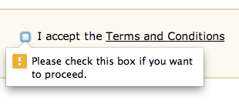

* **Naam:** Login area
* **Requirements:** -
* **Use cases:** A6
* De login area moet 2 tekstvelden hebben waar de bezoeker zijn/haar username en wachtwoord in kan vullen (het wachtwoord veld moet het wachtwoord verbergen).
* Hieronder moet een login knop komen waar de bezoeker op klikt nadat de username en wachtwoord zijn ingevuld. Hierdoor wordt de login procedure in gang gezet.
* Als de username en wachtwoord kloppen, gaat de bezoeker door naar de site.
* Als de username en wachtwoord niet kloppen, komt er een foutmelding en wordt de login area opnieuw geladen.
* Er moet een checkbox komen ‘Onthoud mij’.
* Er moet een ‘Wachtwoord vergeten’ linkje komen en een link om een nieuwe account aan te maken.

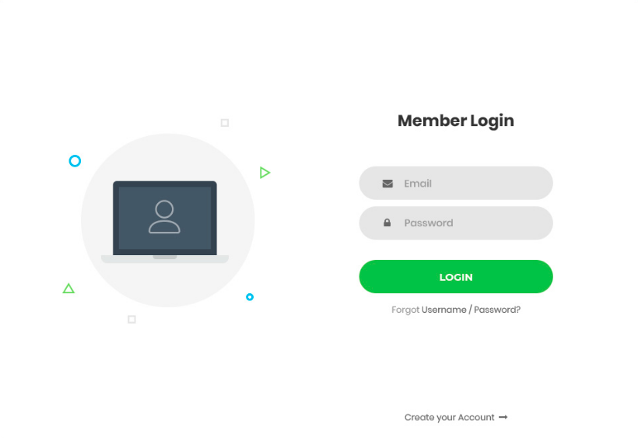

* **Naam:** Reiziger/chauffeur
* **Requirements:** -
* **Use cases:** A3, A7
* Als de bezoeker is ingelogd, komt deze op de volgende pagina terecht: twee grote knoppen met op de ene ‘Bied een rit aan’ en op de andere ‘Zoek een rit’. Hier kiest de bezoeker dus of hij zelf gaat rijden of een rit zoekt.
* Wanneer op ‘Bied een rit aan’ wordt geklikt komt de bezoeker op de chauffeurspagina terecht.
* Wanneer op ‘Zoek een rit’ wordt geklikt komt de bezoeker op de reizigerspagina terecht.

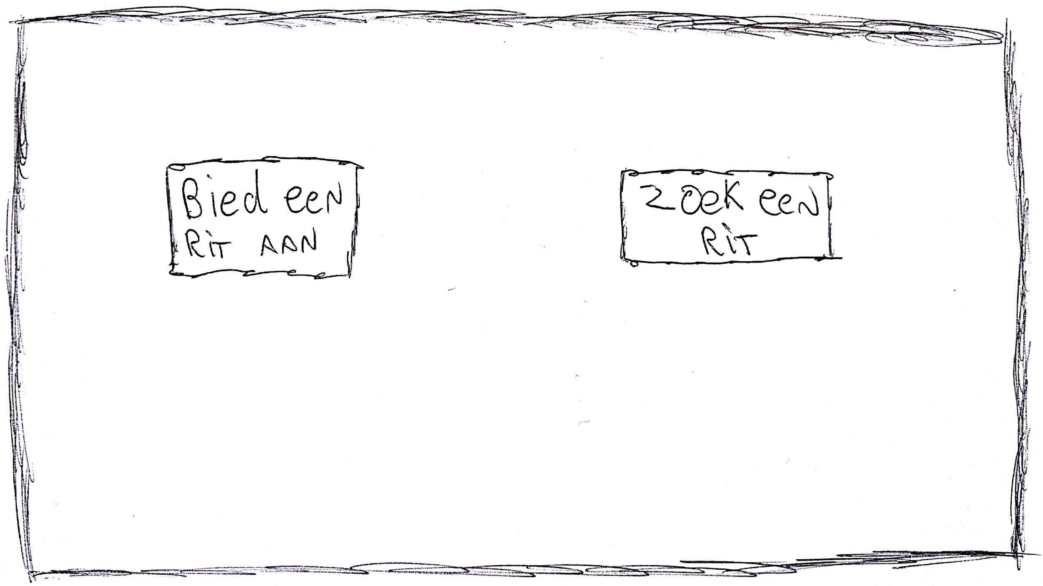

* **Naam:** Ritten overzicht reiziger
* **Requirements:** 007 008
* **Use cases:** A3, A7
* De gebruiker van de app is in dit geval de reiziger. Hij/zij kan in het ritten overzicht alle ritten zien die hem in de buurt van zijn aangegeven locatie zouden kunnen brengen.
* Dit is weergegeven als een plattegrond, met de locatie van de reiziger en de locaties van chauffeurs.
* De locatie van de reiziger is weergeven als een cirkeltje met een pijl die de kijkrichting aangeeft, de locaties van de chauffeurs zijn weergeven als autotjes, die bewegen indien de auto in beweging is.
* Bovenin de interface zijn twee mogelijkheden om informatie in te voeren: de vertrek bestemming en de aankomst bestemming.
* De auto die het meest geschikt is voor de reiziger heeft een andere kleur. Hoe geschikt een rit voor de reiziger is wordt bepaald op basis van beschikbaarheid, persoonlijke voorkeuren en bestemming.
* Door op een auto te klikken wordt de rit geopend en worden de riteigenschappen getoond.
* Onderaan dit overzicht is een knop met een tekst, bijvoorbeeld, *Maak reservering* of *Reserveer deze rit.* Door op deze knop te drukken wordt een nieuw scherm geopend waarmee de reservering op gang gezet kan worden.
* 
* **Naam:** Ritten overzicht chauffeur
* **Requirements:** 007 008
* **Use cases:** A3, A7
* De chauffeur krijgt in zijn ritten overzicht een melding wanneer een reiziger zich aanmeldt voor zijn/haar rit.
* Indien er niemand zich aanmeldt voor een rit is het ritten overzicht blanco, of er is een tekst waarin staat dat er nog geen reizigers zich hebben aangemeld.
* Indien een reiziger zich aanmeldt voor een rit krijgt de chauffeur een melding.
* Door op de melding te klikken krijgt de chauffeur een overzicht met de eigenschappen van de klant. Onderaan dit overzicht zijn twee knoppen, een waarop bijvoorbeeld *Bevestig reservering* staat, op de ander *Annuleer reservering.*
* Door de reservering te bevestigen wordt een nieuw scherm geopend waar de reservering bevestigd kan worden. Door de reservering te annuleren keert de gebruiker van de app, in dit geval de chauffeur, terug naar het ritten overzicht.   
  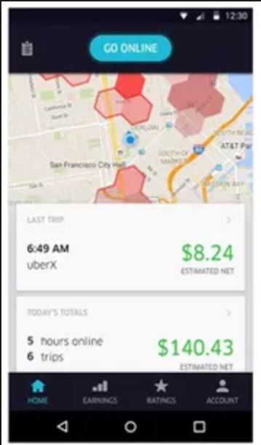
* **Naam:** Transactie
* **Requirements:** 010
* **Use cases:** A2
* Nadat de reservering gemaakt is wordt de transactie afgehandeld. Links staat de informatie over de transactie. Dit betreft het bedrag, ID, ordernummer en de referentie van de transactie.
* Aan de rechterkant moeten een aantal knoppen beschikbaar zijn om de betalingsmethode te bevestigen. Deze knoppen zullen IDEAL of een van de creditcard opties zijn.

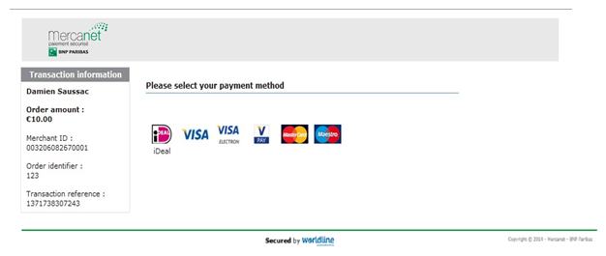

* Wanneer creditcard wordt gekozen wordt men gelijk doorgestuurd naar de betaalpagina van de betreffende creditcard.
* Wanneer de IDEAL knop wordt ingedrukt verschijnt er onder de knoppen een folder die de beschikbare banken weergeeft. Onder de folder is een cancel en continue knop die bij cancel de folder weer laat verdwijnen en bij continue doorgaat naar de betaalpagina van de aangeklikte bank.

